

Збірка
«Бібліотечні години в школі»

Виховна робота в школі
Автор: Вихователь КНЗ «Бердичівська загальноосвітня школа-інтернат І-ІІІ ступенів»
Кваліфікаційна категорія – І
Педагогічний стаж – 20 років
Дурова Олена Миколаївна



Бібліотечна година
Як книга прийшла до нас

Цільова група – вихованці 12-15 років

Мета: дати відомості про книгу – історичну пам’ятку людства та історію її виникнення; популяризувати читання літератури, збагачувати знання учнів засобами залучення до книги; формувати щоденну потребу у читанні книги; сприяти духовному збагаченню особистості, підвищенню культурного рівня.

Вихователь:
Серед усіх джерел інформації книга завжди буде займати чільне місце. Що таке книга? Чи задумувався хто над цими словами?
Упродовж усього життя ми неодноразово звертаємось до книги. Але такою, як зараз, книга була не завжди. У минулому в неї було багато прообразів. У стародавні часи на землі не було книжок, бо люди не вміли їх робити. А потреба записувати, передавати іншим свої знання, відомості виникла давно. Отож, сторінками найдавніших книжок ставали камені, стіни печер. Записи замінювали малюнки. Наприклад, якщо потрібно було розповісти про полювання – малювали диких звірів, людські фігурки зі списом, спрямованим на дичину. Згодом люди додумались писати на глиняних табличках, які потім сушили і випалювали на вогні.
Пізніше на кам’яних плитах почали з’являтися надписи - ієрогліфи- найстаріші зображувально-образні знаки єгипетського письма. З часом виникло найбільш просте письмо - буквене, а приблизно з ХІІ ст.до н.е. з’явився перший алфавіт, який належав фінікійцям. На його основі був сформований візантійський ( грецький ) алфавіт.
Винайдення слов’янської азбуки пов’язано з буквеною системою, яку ми називаємо кирилицею. Подорожуючи країнами, букви з каміння переходили на папірус, з папірусу – на воскову дощечку, з воскової дощечки – на пергамент або бересту, з пергаменту – на папір. Книги з тонкої козячої чи телячої шкіри були зручні, легкі. Першу таку книжку зробили в Малій Азії, у стародавньому місті Пергамі. Тому папір із шкіри й називали пергаментом. Але ці книги були дуже дорогими. Зразки рукописних книг, зроблених на пергаменті, ви можете побачити в Музеї книги, що знаходиться на території Києво-Печерської Лаври. Саме на пергаменті писав літопис Нестор – літописець.
Книги на сухих стеблах папірусу – болотяної рослини з берегів річки Нілу, придумали стародавні єгиптяни ( ІІІ тис. до н.е. ). Відтоді з’явилася книжки, а краще сказати – сувої з папірусу. Писати на папірусних сувоях було зручно, але через кілька років такі книги ламалися і розпадалися.
І лише у ХІІІ столітті в Європі навчилися виготовляти папір, схожий на той, яким ми користуємося сьогодні. В античному світі й у середні віки книги розмножували шляхом переписування. Першим способом множинного репродукування книги була ксилографія ( гравюра на дереві ). Першою друкованою книгою вважають тексти, відтворені ксилографічним шляхом у Кореї в період з 704 до 751 року.
Друкарство виникло на Далекому Сході в ХІ столітті. У Європі друкарство почало поширюватися в середині ХУ століття, коли Іоанн Гутенберг усередині ХУ століття в м. Майнус у Німеччині надрукував так звану 42 - рядкову Біблію – перше багатооб’ємне друковане видання в Європі, визнане шедевром раннього друку.
Датою народження друкарського верстату був 1440 рік.
У нашій країні книжка ще за часів Київської Русі була у великій пошані. Київський князь Володимир Святославович відкривав школи, спеціальні майстерні, де переписували книги. А за часів князівства Ярослава Мудрого у Києві, при Софійському соборі було засновано першу на Київській Русі бібліотеку.
З «Повісті минулих літ» ми дізнаємось: «… любив Ярослав книги, читав їх часто, і вдень, і вночі. І зібрав літописців багато, і перекладали вони з грецького на слов’янське письмо. Написали вони книг велику силу, ними повчаються віруючі люди, тішаться плодами глибокої мудрості. Начебто один хтось зорав землю, а другий посіяв, а інші жнуть і споживають багату поживу. Велику користь мають люди від навчання книжного…».
Як ви гадаєте, яка українська книга є найдавнішою? Що сьогодні, як і впродовж останніх п’ятдесяти років, викликає найбільше суперечок серед істориків та культурологів? Який український текст за рівнем філософського осмислення людського буття можна сміливо зіставити з Біблією? На всі ці запитання відповідь може бути одна : «Вересова книга». «Вересова книга» - це єдина українська літописна пам’ятка, написана на дерев’яних дощечках. Розміри дощечки нагадують глиняні таблички – 22 сантиметри завширшки, 38 сантиметрів завдовжки і до одного сантиметра завтовшки. Текст на дереві писався гострим предметом на зразок сучасного шила, а потім покривався спеціальним розчином. Текст на дошках-сторінках писано з обох боків, а поля на деяких з них було проілюстровано малюнками: зображення різноманітних тварин – бика, вівці, собаки, а також сонця. Тут, очевидно, йдеться про символічне виділення місяців року.
Створення книги датують 70-ми роками ІХ століття.
Роблячи екскурс в історію книги і друкарства в Україні, давайте всі разом, діти, замислимось, який шлях зроблено книгою, скільки праці вкладено в неї. Особлива роль у становленні друкарської справи належить Івану Федорову.
Іван Федоров багато знав і вмів, був найосвіченішою людиною свого часу, володів кількома мовами, розумівся на військовій техніці, створив дослідний зразок розбірної багатоствольної гармати, винайшов новий тип мушкета.
З незабутніх часів з’явилися бібліотеки. Слово «бібліотека»- грецького походження, а перекладається так: « бібліо» - книга, « тека» - зберігання, тобто місце для зберігання книг.
Бібліотеки мають свої давні історії. Наприклад, бібліотека у Давньому Єгипті - «Притулок мудрості». Але користуватися ними могли тільки багаті, заможні люди, для простих людей бібліотеки були зачинені. А за Ярослава Мудрого у Києві при Софійському соборі була заснована перша у Київській Русі бібліотека. На жаль, ми не знаємо, які саме книги були в бібліотеці Ярослава, не знаємо й того, яка доля спіткала це старовинне книгосховище. Після захоплення Києва Ханом Батиєм у 1240 році доля їх не відома.
Зараз в Україні діє понад 60500 різних бібліотек. Найбільша з них – це Державна Історична бібліотека України. Сучасна бібліотека збирає не тільки твори друку, а також аудіо- і відеокасети, компакт-диски, комп’ютерні програми бази даних.

Правила поведінки з книгою:

1. Книжку потрібно читати за столом.
2. Брати книгу слід чистити руками.
3. Перегортувати сторінки за верхній угол сторінки.
4. Неможна класти в книгу олівці, ручки та інші речі, які можуть зіпсувати книгу.
5. Для того, щоб швидко знайти потрібну сторінку, користуйся закладинкою.
6. Не читай книгу, коли їси.
7. Не роби в кінці записів, не підкреслюй слова, не малюй на сторінках.
8. Не перегинай книгу під час читання, від цього випадають сторінки.

Запитання:

1. Що швидко в книзі допоможе знайти оповідання? (Зміст)
2. Де починається життя книги? (В лісі)
3. В школі ти учень, учениця, а хто ти в бібліотеці? (Читач)
4. З чого починається книга? (З обложки)
5. Чого боїться книга? (Дощу, вогню, брудних рук)
6. На чому в бібліотеці зберігаються книги? (На стелажах)

Народні прислів"я та приказки про книгу

Книги - ключ до знань.
Золото добувають із землі, а знання - з книжок.
З ручаїв - ріки, з книжок - знання.
Хліб наснажує тіло, книга - розум.
Книга - міст у світ знань.
Розум без книги, що птах без крил.
З книгою подружишся, розуму наберешся.
Книги читати - усе знати.
Книга для розуму, що теплий дощик для посівів.
Одна книга тисячі людей навчає.
Книга для дітей, що волога для полів.
Книга не пряник, а дітей до себе манить.
Книгу читають не очима, а розумом.
Книга корисна, коли її читають.
Без хліба легше прожити, аніж без книги.
Книга - світ, книга - серцю привіт.
Дім без книги - день без сонця.
Хороша книга яскравіша за зірку.
Книгу читай, розуму набирай.
Знання - сонце, книга - вікно.
У домі без книги, як без вікон, темно.
З книгою жити - з добром дружити.
Кому книга - розвага, а кому - навчання.
Нема розумного сусіда - з книгою поговори.
Книга - твій друг, без неї як без рук.
У Землі супутник - Місяць, у людини - книга.
Книга добру навчить, від дурного відверне.
Хороша книга - свято.
Весела книжка - твоя радість.
День без книги - що обід без хліба.
Книга - дзеркало життя.
Книга подібна воді - дорогу проб'є усюди.

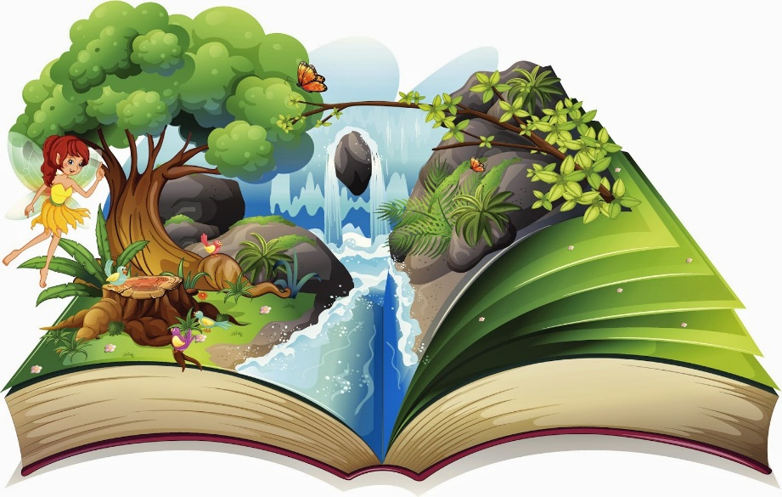

Бібліотечна година
«Книги, що змінюють життя»

Цільова група – вихованці 12-16 років
Мета: поглиблення загальної обізнаності вихованців, виховання шанобливого та вдумливого ставлення до літератури, формування соціокультурної компетентності.

Обладнання: книги, демонстрація різноманітних сайтів з рейтингами книг.

Інформаційна сторінка
Вихователь:
Ви багато разів чули слово, яке стало дуже популярним останнім часом – рейтинг. Хто з вас підкаже нам, що воно означає?

Ре́йтинг — це числовий або порядковий показник успішності або популярності, який відображає важливість або вплив певного об'єкта або явища.

Засоби масової інформації постійно проводять різноманітні рейтинги. Визначають популярність будь-чого і будь-кого від моделі автомобіля до політиків. Існують рейтинги і в галузі мистецтва. Британська газета The Times склала рейтинг 200 найкращих художників, які жили в період з початку XX століття до наших днів.
Очолив рейтинг іспанський художник Пабло Пікассо.
Рейтинг було складено за результатами опитування читачів газети, в якому брали участь понад 1,4 мільйона осіб.
Сьогодні ми поговоримо про рейтинги художніх творів. Інакше кажучи ми ознайомимось з книгами, які, на думку читачів, міняють життя людини, сприяють її духовному зростанню, дають відповіді на важкі питання про сенс буття.

Отож:

Біблія
Серед пам’яток світової культури особливе місце посідає Біблія, одна з найстаріших книг. Вона дає відповіді на питання, які завжди хвилювали людей, допомагає їм розв’язувати складні проблеми. Біблія не виникла відразу. Дослідники нараховують понад сорок творців Біблії, серед них – люди різного соціального становища, і саме створення цих книг відбувалося невипадково.

Маленький принц
Антуан де Сент-Екзюпері

Глибока філософська і разом з тим, виключно легка в читанні, казка-притча розповідає про великі події в житті істоти з іншого виміру – хлопчика на ім’я Маленький Принц. Кожна з цих історій не тільки цікава сама по собі, а й зачіпає цілі пласти людського мислення, людської суті та моралі.

Майстер і Маргарита
Михайло Булгаков

Відомий роман легендарного російського письменника, що поєднує в собі такі жанри, як сатира, фарс, фантастика, містика та мелодрама. В романі чергуються дві сюжетні лінії, що розвиваються паралельно. Дія першої відбувається в Москві тридцятих років XX століття, друга є викладом подій Євангелія, а саме – тих його частин, що стосуються суду над Ісусом Христом і його страти. Крім цього, «московське» оповідання має декілька сюжетних ліній, що химерно переплітаються.

Сто років самотності
Габріель Гарсія-Маркес

Ця книга вважається шедевром Ґабріеля Ґарсія Маркеса, метафоричним описом історії Колумбії. Роман написаний в стилі “магічного реалізму”, тобто герої твору спокійно собі можуть говорити з мертвими пращурами, або піднятися одного дня з простирадлами і полетіти назавжди не зрозуміло куди. “Магічний реалізм” проявляється у дивовижному сплетінні побутового і міфологічного, казкового і рутинного, плотського і духовного.

Портрет Доріана Грея
Оскар Уайльд

У романі автор зачіпає важливі проблеми, пов’язані з культурними, соціальними та міжособистісними аспектами людських взаємовідносин. Зокрема, Оскар Уайльд через створені ним художні образи розкриває взаємозв’язок між мистецтвом і внутрішнім світом людини. Письменник намагається створити атмосферу прекрасного, відчуття краси через саму манеру висловлюватися. Він постійно вражає читача, вивертаючи сталі уявлення й поняття.

Над прірвою в житі
Джером Девід Селінджер

Повість також відома під назвою «Ловець у житі» після перевидання перекладу в 2010 році. Цей твір, над яким автор, як стверджують критики, працював під час війни, є центральним у прозі Селінджера. У повісті від імені 17-річного підлітка Голдена Колфілда у вельми відвертій формі розповідається про загострене сприйняття американської дійсності й неприйняття загальних і моралі сучасного суспільства.

Старий і море
Ернест Хемінгуей

В основі повісті розповідь про кубинського рибалку Сантьяго, його боротьбу з гігантською рибиною, що стала найбільшою здобиччю у його житті. У зовні реалістичний сюжет повісті вміщений багатий символічний підтекст, що надає зображуваному смислової двозначності. У підтексті порушуються засадничі філософські питання людського буття, виникають яскраві символи й самобутні асоціації.

Три товариші
Еріх Марія Ремарк
Роман допомагає усвідомити, що в світі є щось важливіше за гроші та кар’єру – дружба, яка може творити чудеса, змінюючи людей. Спогади про війну мучать Роберта Локампа, одного з головних героїв повісті, який втратив свою кохану. Але братерство, що утворилося під час війни, згуртувало трьох товаришів, готових на все заради дружби. Незважаючи на безліч смертей, червоною лінією в книзі проходить тема жаги до життя.

Алхімік
Пауло Коельо
Надзвичайно філософський роман. Це урок надії, співчуття, доброти та пошуку свого призвання. «Алхімік» розповідає про пошуки і зна¬ходження життєвої істини. «Алхімік» – назва символічна. Алхімія, як стверд¬жує письменник у повісті, не обмежується пошуком Філософського Каменя чи створенням Еліксиру Безсмертя.

Тигролови
Іван Багряний
Авантюрно-пригодницький роман, що не втрачає своєї актуальності й сьогодні. Динамічність сюжету, романтичність стилю, символіка, гуманістична ідея перемоги добра над злом – усе це вдало поєднується в романі. Сильний тип української людини — головний герой Івана Багряного.

451 за Фаренгейтом
Рей Бредбері
Це роман про важке прозрівання особи в тоталітарному суспільстві (антиактуальній Америці), де панує майже повний контроль суспільства. Книжка, безперечно, є найпромовистішим символом інакодумства та свободи вислову. Це буквально перепустка в карнавальний світ без правил та приписів, царину пристрастей духу і тіла також.

Собаче серце
Михайло Булгаков
З блискучою майстерністю автор розкриває тему дисгармонії через втручання людини в закони розвитку природи. Ця ідея реалізується письменником в алегоричній формі. Простий та добродушний пес перетворюється в агресивну людиноподібну істоту, яка невдячна своєму творцю.

Солодка Даруся
Марія Матіос
Саме сімейна сага, чим насправді є «Солодка Даруся», відтворює правдивий дух минулої епохи. Це вражаюча, приголомшлива розповідь про безпощадні жорна історії, невитравлюване людське зло і незнищенне добро водночас, про природну толерантність людей різної крові і націй у часи історичних катаклізмів та про незбагненні пристрасті маленького людського серця.

Гордість та упередження
Джейн Остін
Книга не є типовим любовним романом. Його відрізняє від багатьох творів подібного жанру відсутність палких обіймів, пристрасних поцілунків і ридань, довгих і нудних діалогів. Також, до переваг можна віднести простоту оповіді, нескладний виклад, тонку іронію та цікаві характери персонажів.

Тіні забутих предків
Михайло Коцюбинський
У творі зображене ідеальне кохання, яке, проходячи через життєві випробування, не втрачає своєї сили, не нищиться, не зникає, а навпаки, загартовується, стає міцнішим, щоб поєднатися в смерті, У коханні поєднуються життя і смерть, реальність і міфічний світ.
- Мартін Іден
Джек Лондон
Провідна тема роману – доля художника з народу в капіталістичному суспільстві. «Мартін Іден», як дзеркало, відобразив складні умови, в яких опинялась талановита людина в США 100 років тому. «Мартін Іден» роман соціальний, в якому уважно аналізується суспільство. В той же час – це розповідь про любов, про розвиток цього почуття та про любов, як рушійну силу.

Самотність у мережі
Януш Вишневський

Герої роману спілкуються за допомогою інтернет-чатів, обмінюються еротичними фантазіями, які виявляються реальнішими будь-якої вигадки. Зустрінуться вони в Парижі, пройшовши не через одне випробування, але головним випробуванням для любові виявиться сама зустріч. В книзі окрім основної лінії інтернет стосунків головних героїв, можна прочитати багато дуже захоплюючих і вражаючих історій з їх минулого життя.

Любов до життя
Джек Лондон

У творі розповідається про людину, котра стояла на краю смерті, але зуміла врятуватися завдяки завзятості, мужності та любові до життя. Герой оповідання має пройти через серйозні муки на шляху до свого спасіння.

Підсумки:

Звичайно, ніякий рейтинг нездатний осягнути все розмаїття, цінність творів художньої літератури. Саме тому, на наших бібліотечних годинах ми будемо продовжувати знайомитись з книгами, що належать до літературної скарбниці світового мистецтва.

Рефлексія:
- Чи зацікавили вас книги? Що б ви хотіли прочитати?
- Чи є серед книг, з якими ми ознайомились, ті, які ви прочитали? Як вплинули вони на вас?

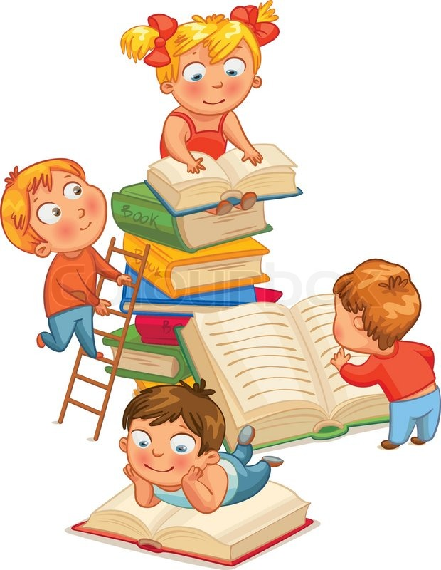

Бібліотечна година
«Книги – джерело мудрості.
Як полюбити читання?»

Цільова група – вихованці 12-15 років
Мета: формування пізнавальної мотивації, соціокультурної компетенції, розвиток інтелектуального потенціалу, збагачення словникового запасу.
Вихователь:
Чи любити ви читати? Які книги ви прочитали за останній місяць? Що сподобалось, що ні? (обговорення).
В даний час все менше людей читає заради задоволення. Інтернет і телебачення стали головними формами розваги, а читання сприймається як пережиток минулого. І все ж, книги можуть допомогти вам по-новому поглянути на світ. Існує кілька способів зробити читання більш захоплюючими незалежно від того, чи читаєте ви постійно чи тільки за необхідності.
Навіщо потрібно читати книги? Насамперед, книги читають, звичайно ж, для отримання знань, знаходження ідей, але можна сказати також і те, що книги формують світогляд, цінності, переконання, особисту філософію і все це, безсумнівно, впливає на рівень життя в цілому. Що дає читання книг? У книгах міститься величезний досвід і знання інших людей.
Книги формують світогляд, розвивають мислення, уяву, надихають і мотивують на самовдосконалення і досягнення успіхів у житті. Книги відкривають нові грані сприйняття світу, про які раніше ми могли не знати.
Читання книг дозволяє знайти відповіді на багато питань, відкрити свій розум новим можливостям, про які раніше ви, можливо, і не підозрювали. Допомагають знайти рішення будь-якої проблеми, задуматися над сенсом власного життя.
З усією очевидністю можна стверджувати, що читання книг, безсумнівно, зробить вас більш цікавими та творчими людьми. Тож давайте вже зараз відкриємо для себе дивовижний світ книг, що потрібно зробити, аби читання ввійшло у ваше життя і дало свої колосальні позитивні результати?
КРОКИ
- Визначте, який вид книг хочете полюбити. Вірите тому чи ні, всім людям подобаються різні типи літератури. Хтось шукає статистичні дані, хтось вчиться новим речам, а хтось просто отримує насолоду від розповідей або віршів. Перш за все, визначте, навіщо вам хочеться читати.
- Усвідомте, що існує незліченна кількість підвидів літератури. Наприклад, якщо ви хочете читати розповіді, їх можна розділити на безліч жанрів: фантастика, фентезі, романтичні новели, детективи і т.д. Не варто думати, що ви не любите читати, якщо вам всього лише не подобається певний вид книг.
- Знайте, що вам доведеться читати різні книги навіть після того, як ви визначите свій улюблений вид літератури. В межах одного жанру як і раніше існує різноманітність.
- Змиріться з тим, що не все вийде відразу. Але в кінцевому підсумку вам обов`язково вдасться розвинути інтерес до літератури!
- Відвідайте шкільну бібліотеку. Там ви можете взяти книгу будь-якого жанру, порадьтесь з бібліотекарем, розкажіть про свої уподобання, спеціаліст порадить вам найпопулярнішу книгу з обраного жанру.
- Обладнайте місце для читання. Знайдіть тихе, добре освітлене і комфортне місце. Ви навіть можете зробити спеціальний «куточок для читання» у кімнаті.
- Спробуйте слухати музику. Деяким людям це допомагає зробити читання більш приємним заняттям. Спокійна (і за темпом, і по гучності) музика в більшості випадків підходить краще, але в цілому ви вільні вибирати, ґрунтуючись на своїх перевагах.
ПОРАДИ
- Навіть якщо у вас є улюблений напрямок літератури, читайте іноді і щось інше. Ніколи не знаєш, де знайдеш другий улюблений напрямок.
- Багато людей думають, що не люблять читати, тільки тому, що їм здалися нудними книги зі шкільної програми. Не забувайте, що це - дуже маленька частина світової літературної спадщини.
- Не обмежуйте себе тільки книгами. Не забувайте, що існує безліч журналів, газет, веб-сайтів і т.д., які можуть вам сподобатися.
- Читайте книги, які вам радять люди зі схожим смаком в літературі.
- Деякі люди вважають за краще спочатку вивчати біографію письменника. Якщо ви любите книги певного автора, пошукайте інформацію про його життя. Це зробить його твори ще цікавішими і дасть можливість проводити паралелі з реальним життям.
- Читайте книги одночасно з друзями, щоб потім їх обговорити.
- Спробуйте читати п`єси. Напевно, ви відразу ж згадали Шекспіра, але насправді можна читати будь п`єси. Вони сприймаються інакше, ніж книги, і подобаються багатьом людям. До речі, для тих, хто любить історію Дж.Роулінг про Гаррі Потера, скажу вам, що в мережі з’явилась в електронному вигляді переведена з англійської п’єса авторки «Гаррі Потер і прокляте дитя». В ній продовження цієї дивовижної фентезійної історії. Головними героями стали діти наших улюблених персонажів – Гаррі Потера, Рона Уізлі.
- Якщо ви читаєте не лише для задоволення (наприклад, проводите дослідження або хочете навчитися чогось), пам`ятайте, що не всім джерелам інформації можна довіряти, особливо Вікіпедії. Навіть деякі шкільні підручники вважаються необ`єктивними.

Підсумки:
«Мозковий штурм «Яка користь від читання?»
Вихователь записує на дошці відповіді дітей і підводить підсумки.

1. У книгах найкраще систематизована інформація.
2. Книги дозволяють вам глибоко вивчити те, що вас цікавить.
3. У книгах менше ймовірність того, що інформація недостовірна.
4. У книгах є посилання на інші достовірні джерела..
5. У книгах розповідається як влаштований цей світ.
6. Книги допомагають відволікатись від гнітючої реальності.

Рефлексія:
Хто із вас сьогодні візьме з собою у спальну кімнату книгу?



Бібліотечна година
«Літературний бестселер»

Цільова група – 15-17 років
Мета: сприяти інтелектуальному, духовному розвиткові учнів, виховувати літературні смаки, ознайомити з новинками сучасної літератури, залучати до саморозвитку, світових культурних цінностей.

Структура бібліотечної години:

- інформаційна сторінка «Що таке бестселер. Користь від читання, паперові та електронні книги.»;
- віртуальна літературна виставка бестселерів;
- обговорення «Від чого, на мою думку, залежить успіх книги?»

Вихователь:

Що таке літературний бестселер?

Сучасна література і видавці досить сильно залежать від комерційного успіху. Більш того, як правило, публікуються тільки ті твори, які в перспективі можуть принести серйозний дохід. В іншому ж випадку автору доводиться самому сплачувати всі етапи видання свого твору (друк, реклама, поставки в книжкові магазини і т.д.). І єдиною метою в такому випадку є слава – для багатьох авторів, незалежно від їх кваліфікації та наявності таланту, дуже важливо бачити свої творіння в магазинах і бібліотеках, навіть якщо вони зовсім не продаються і не представляють ніякої цінності.
Сьогодні на безлічі книг як вітчизняних, так і зарубіжних авторів можна знайти позначку «бестселер», яка для багатьох читачів є гарантією того, що книга читається і цікава. Але це далеко не так, а, беручи до уваги те, що на багатьох виданнях такі позначки ставлять незаслужено, а з метою залучення читачів, орієнтування виключно на бестселери є справою ризикованою.
У першу чергу необхідно визначити поняття бестселера. Саме слово «бестселер» походить з англійської мови і дослівно означає «те, що найкраще продається». Таким чином, бестселер – це книга, яка знаходиться на піку популярності, купується читачами краще за інші видання і перекладається на різні мови світу. При цьому навіть якщо книга дійсно є бестселером і позначка на ній стоїть заслужено, це далеко не завжди говорить про якісний літературний текст і талант автора.
Для цього досить подивитися на будь-який рейтинг, де вказуються видання, що найбільше читаються. Якщо в країнах Європи, США, Канаді це в більшості дійсно стоять гарні твори, то в країнах пострадянського простору перші рядки завжди займають видання масової літератури – численні детективи, любовні романи, які автори друкують з періодичністю один в місяць і т.д. І досить рідко там можна побачити твори з розряду інтелектуальної прози, не кажучи вже про філософські праці і більш складні для розуміння видання.
Саме через те, що саме тут продається літературний твір – не синонім найбільш якісного і вартого уваги і неодноразового прочитання, бестселери не вивчають у школі. І замість того, щоб знайомитися з якісною світової та вітчизняної літературою, діти вчать «дорослі» твори класиків минулих років, абсолютно не знайомлячись з ситуацією, яка має місце в сучасному літературному середовищі.
Фантастичними виглядають числа, які вказують на тиражі деяких книг. Абсолютним лідером серед найпопулярніших письменників ось уже кілька десятків років залишається Агата Крісті. 78 її детективів переведені на 44 мови та видані тиражем понад 2 мільярди екземплярів.
А найбільш ходовою книгою залишається Біблія. У період з 1815 по 1999 роки було продано 3880000000 примірників…
Друге місце займає «Книга рекордів Гіннеса». Вперше вона була видана в жовтні 1955 року. До 2000 року сукупний її тираж склав 85 мільйонів штук.
Романами-рекордсменами по продажу також є «Долина ляльок» Жаклін Сюзанн, «Убити пересмішника» Харпер Лі та «Віднесені вітром» Маргарет Мітчелл.
Одним з найбільш плідних письменників вважається Жозе Карлос Рьокі де Альпоім Інуе з Бразилії. Він написав 1046 науково-фантастичних романів, вестернів та трилерів, які були опубліковані в період з червня 1986 по серпень 1996 року.
Але йому далеко до чемпіона письменницького світу – іспанського драматурга Лопе де Вега. Всього перу цього письменника належить тисяча вісімсот п’єс, написаних у віршах. За підрахунками вчених – це 21316000 рядків. Ні над однією з п’єс він не працював більше трьох днів. Настільки плідна літературна діяльність зробила Лопе де Вегу багатієм.
А найстарішими письменниками вважаються сестри-американки Сара й Елізабет Делені. Вони опублікували «Книгу повсякденної мудрості сестер Делені» в жовтні 1994 року, коли їм було відповідно 105 і 103 роки від народження. У 1997 році Сара написала продовження книги під назвою «Сама по собі в 107 років».

Користь від читання. Паперові та електронні видання.

Згідно з видавництвом Marie Claire, читання може знизити рівень стресу на 68%: “Читання – кращий спосіб розслабитися і, навіть, 6 хвилин за книгою може вистачити щоб ​​знизити рівень стресу на 68%. Згідно з новими дослідженнями, читання в цьому сенсі спрацьовує краще і швидше ніж інші методи заспокоєння “виснажених” нервів, такі як, прослуховування музики (на 61%), прогулянка (на 42%) або чашка чаю (на 54%)”.
Сучасні технології потрапили в абсолютно всі сфери існування людини – від побуту до науки. Постійно розвиваються технології виробництва, з’являються нові технічні засоби і пристосування, активно розвивається Інтернет, що сприяє інформатизації суспільства та прискорення ритму життя.
В останні роки у вільному доступі можна знайти безліч електронних книг, які поступово витісняють з ринку паперові видання. Пов’язано це з кількома перевагами, які надають електронні книги – безкоштовність, можливість в один пристрій для читання електронних книг вміщати до десятка тисяч видань, невелика вага пристрою, можливість знаходити в тексті окремі фрагменти, заголовки, слова і т.д. Багато читачів стверджують, що електронні видання скоро повністю витіснять книги традиційного формату з ринку, але навряд чи це станеться.
Незважаючи на безліч переваг електронних книг, в паперових теж є чимало корисного. У першу чергу, навряд чи абсолютно всі читачі почнуть користуватися електронними книгами. Адже жоден, навіть найновіший і сучасний пристрій, не може замінити задоволення посидіти на веранді або біля каміна з книжкою, пошурхотіти сторінками улюбленого видання. Особливо це стосується читачів старшого покоління, для яких покупка нової книги, її перегортання є особливим ритуалом. Багато хто любить аромат книг, романтику самого процесу читання. Технологічність читання електронної книги не може надати всього цього.
Ще однією причиною, по якій паперові книги все ще будуть затребуваними, є те, що для читання електронної книги необхідно кілька умов. У першу чергу це пристрій для читання електронних книг. Звичайно, можна читати і з монітора комп’ютера, але це сильно погіршує зір і навряд чи хтось зможе довго витримати сидіння біля яскравого монітора. А пристрою для читання електронних форматів книг стоять сьогодні недешево. Навіть найпростіший пристрій далеко не всім по кишені. А вже читалки з безліччю додаткових функцій коштують ще дорожче, хоча і надають додаткові функції. Наприклад, підключивши до пристрою навушники для мр3 плеєра, можна слухати музику або радіо.
Електронні читалки дуже крихкі – такий пристрій необхідно використовувати делікатно, намагатися не натискати на екран, не здавлювати. При неправильному поводженні крихкий екран, створений за спеціальною технологією і забезпечує безпечне для очей читання (що сильно відрізняється від відблисків монітора комп’ютера), може тріснути і вимагати заміни. Заміна екрану коштує майже стільки ж, скільки і новий пристрій, тому поводження з ним має бути обережне і уважне.
З недоліків електронних книг, яких не мають паперові видання, можна відзначити залежність від джерел енергії. Незважаючи на те, що пристрій досить довго тримає заряд, при активному і швидкому читанні його необхідно постійно заряджати. Це не завжди зручно – під час відпочинку на пляжі або в поході знайти джерело електроенергії важко, тому читання буде неможливо. А адже саме на відпочинку у вільний час люди люблять читати.

Бестселери 2015-2016
- А. Маринина "Ангели на льоду не виживають": відмінний детектив від майстра російських кримінальних романів. У світі фігурного катання скоєно вбивство, застрелений один з відомих наставників, легендарний тренер. Свідки кажуть про його сварку з іншим знаменитим тренером, проте чи було це реальним мотивом і що сталося насправді, можна дізнатися, тільки прочитавши цей захоплюючий роман.
- Дж. Арментроут "Чекаю тебе": непоганий молодіжний роман. У центрі сюжету - дівчина, яка намагається сховатися від свого минулого в маленькому селищі, де знайомиться з місцевим красунчиком, також у яких секрети з минулого.
- Е. Дорр "Весь невидимий нам світло": роман, який автор писав близько десяти років. Головні герої - сліпа дівчинка з Франції і хлопчик з Німеччини. Кожен намагається вижити. Йде війна. У кожного свої проблеми і свій характер. Треба сказати, що незважаючи на те, що книга зайняла верхні місця в рейтингах престижних зарубіжних періодичних видань, у нас вона часто оцінюється не так позитивно.

Бестселери всіх часів
Найпопулярніші книги відомі зазвичай всім. Правда, не кожен при цьому може похвалитися, що читав абсолютно всі твори, що входять в рейтинг книг-бестселерів усіх часів. Подібні списки складають різноманітні журнали, автори, сайти, книжкові магазини. Найчастіше вони містять такі книги-бестселери (список цей напевно містить книги, які ви вже прочитали):

- А. Конан Дойл "Записки про Шерлока Холмса".
- М. Мітчелл "Віднесені вітром".
- С. Кінг "Зелена миля".
- Е. Ремарк "Три товариші".
- Дж. Толкін "Володар кілець".
- Д. Кіз "Квіти для Елджернона".
- М. Булгаков "Майстер і Маргарита".
- Х. Лі "Убити пересмішника".
- А. Дюма "Граф Монте-Крісто".

Віртуальна літературна виставка бестселерів;

Зараз ви побачити на екрані обкладинки книг, які відносяться до перерахованих нами бестселерів всіх часів. Перевірте себе чи знайомі ви з цими творами?
(коротка презентація)

Обговорення «Від чого, на мою думку, залежить успіх книги?»
(висловлювання думок)



Бібліотечна година
«Поезія – безсмертний дотик до душі»

Цільова група – вихованці 12-16 років
Мета: розвивати образно-асоціативне мислення учнів, виховувати почуття прекрасного, формувати пізнавальну мотивацію, естетичні потреби.

Структура бібліотечної години:
- Інформаційний вступ (вихователь);
- Літературні читання «Мої улюблені поетичні рядки…»;
- Обговорення (обмін думками «Поезія у моєму житті»).

Вихователь:
Поезія займає особливе місце в культурному світі людини. Дивно, але відповісти на запитання «Що таке поезія? Чому її люблять?» досить складно. Багато дослідників зверталися до цієї теми, але й досі кожне покоління додає нових рис до розуміння поезії.
За «Літературознавчим словником-довідником», «поезія (гр. роіезіз — творчість від роіео — роблю, творю) — художньо-образна словесна творчість. Поезію співвідносять в літературі з «аристократизмом духу», або, як пише Ліна Костенко: «Поезія — це завжди неповторність, Якийсь безсмертний дотик до душ».
Сучасний російський поет Олександр Кушнер стверджує: «Поезія запевняє нас у можливості щастя й гармонії, вона привносить їх у життя. Вірші зовсім не відірвані від життя, вони знають про його жах і морок, але поет, створюючи навіть найпохмуріші вірші, вкладає в них усю свою енергію, весь розум, усі сили — і вірші таким чином дарують нам щастя. Вірші — акумулятори поетичної думки, поетичної енергії; можна сказати, на книжковій полиці в нас стоять сонячні батареї і ми «в минуту жизни трудную» підключаємося до них».
Український поет XX століття Василь Симоненко висловився так: «Поезія — це прекрасна мудрість».
Сучасний український поет Микола Шошанні вважає: «Головна відмінність поета від «не поета» є не просто вміння римувати і здатність першого побачити те, що не здатні запримітити звичайні люди, а проникнення в суть речей і «одягнення» цієї суті у зрозумілу для більшості людей словесну оболонку. Але в цілому справжній поет - є своєрідним відкривачем-філософом».
Про значення поезії в житті людини на світовому рівні свідчить поява Всесвітнього Дня поезії — 21 березня, що було проголошено на XXX сесії Генеральної конференції ЮНЕСКО в 1999 р. Перший Всесвітній день поезії відбувся в Парижі (Франція) 21 березня 2000 р., де розташована штаб-квартира ЮНЕСКО.
«Поезія, — говориться в рішенні ЮНЕСКО, — може стати відповіддю на найгостріші й найглибші духовні питання сучасної людини — але для цього необхідно залучити до неї якомога ширшу суспільну увагу. Крім того, Всесвітній День поезії повинен дати можливість ширше заявити про себе малим видавництвам, чиїми зусиллями, в основному, доноситься до читачів творчість сучасних поетів; літературним клубам, що відроджують споконвічну традицію живого звучного поетичного слова».
Цей День, вважає ЮНЕСКО, покликаний послужити створенню в засобах масової інформації позитивного образу поезії як справді сучасного мистецтва, відкритого людям.
Давайте послухаємо, що самі поети говорять про це високе мистецтво, його призначення.
Поезія – всесвіту нерви
Кожна людина колись у житті
Собі задає це питання:
Поезія: що це? Мистецтво чи ні,
А, може, словесне змагання?
Поезія: що це? Гра слів і думок,
Що виклав поет на папері?
А, може, до Вічності ще один крок,
Чи, навіть, до Істини двері?
Поезія: що це? Ніяк не збагну,
Чому лише вибрані в змозі
Так влучно і мудро нам думку свою
Подати у римі, не прозі?
Чому тільки вибрані можуть творить
Безсмертні для людства шедеври?
Й коли все навколо у мороці спить,
Поезія – всесвіту нерви?
Питання лишились: чому та й чому?
Сама я цього не здолаю.
Лиш знову і знову я вірші пишу
До Істини шлях прокладаю...

Що знає про поезію поет?
Що знає про поезію поет?
Вона із вирію до нього повертає,
і крізь тінистий саду креп-жоржет
проміння в серці струни прокладає?
Чи йде верхівками дерев тривожний звук
і резонує у перо дзьобате —
воно викльовує, не слухаючись рук,
чорне крізь біле? Запросто не взяти!
Поетові не дасться таїна,
якщо не дав за неї віри частку.
Що знаєш про поезію... Вона,
як пульс, захована на ніжному зап'ястку.
І кров'ю гонить обрані слова.
Їм вимиває бруд торкань буденних.
Хоча поезія захоплює, бува, —
так і зникає, як прийшла, шалено.
І знаєм про поезію лише,
що прийде, якщо любиш і чекаєш.
Здається, втримав назавжди віршем.
Ач ні! Пір'їну від крила тримаєш!

Що таке поезія?

Що таке поезія?
Це – мука:
Підступає, множиться, болить.
Іноді візьме тебе за руку,
Іноді відпустить і мовчить.

Що таке поезія?
Це – свято:
Грає в тобі музикою слів,
Молодечо, радісно, крилато
Викресає іскру з почуттів.

Що таке поезія?
Це – совість:
Бо коли несила говорить,
А вона заплаче… І говорить,
І сльозою кожною бринить.

Що таке поезія?
Це – проза,
Що до рими пнеться в лабіринт.
Вулканічна лава, що морозить.
Жар вогню, що в спеку холодить.

Що таке поезія?
Молитва.
Звернення до Бога і людей.
Це - любові невимовне світло,
Що до Тебе крізь цю ніч веде.

Скільки століть люди намагаються розумом пояснити чудо поезії! Чому вірші здатні чарувати, підбадьорювати, надихати на подальшу боротьбу? Або, навпаки, заспокоювати, зцілювати душу. Як вдається поетам так глибоко проникати в людські почуття? Так ніжно розповідати про кохання та гостро — про ненависть та ревнощі?
Дотепер немає відповіді на питання, в чому секрет поетичних чарів. Поезія залишається загадкою. Тим більше вона вабить читачів. Навіть той, хто стверджує: “Не люблю віршів всіляких поетів!”, мабуть, просто не читав шедеврів. Інакше обов'язково знайшов би собі поетів до душі.
Бувають і погані вірші. До того ж смаки людей різноманітні, як і поетичні твори.
Зараз читати нові вірші допомагає Інтернет.

Згадаймо українську класичну поезію. Справжнім генієм є Тарас Шевченко, і рівних йому немає. Дуже ніжна та водночас бунтівна, сильна поезія Лесі Українки. “Ще не було епохи для поета, але були поети для епох” - ці слова точно про них написала Ліна Костенко.
Також прекрасна лірика Максима Рильского та Володимира Сосюри. А які чудові вірші про кохання писав наш поет Павло Тичина! Читаєш та відчуваєш, що вони неначе торкають струни серця.

«Мої улюблені поетичні рядки…»

Вихователь:
Мабуть у кожного з вас є улюблені поетичні рядки, поети. Нехай вони сьогодні прозвучать в нашому класі.
(Учні за бажанням читають улюблені вірші)

Обговорення:
Думки по колу – «Поезія у моєму житті

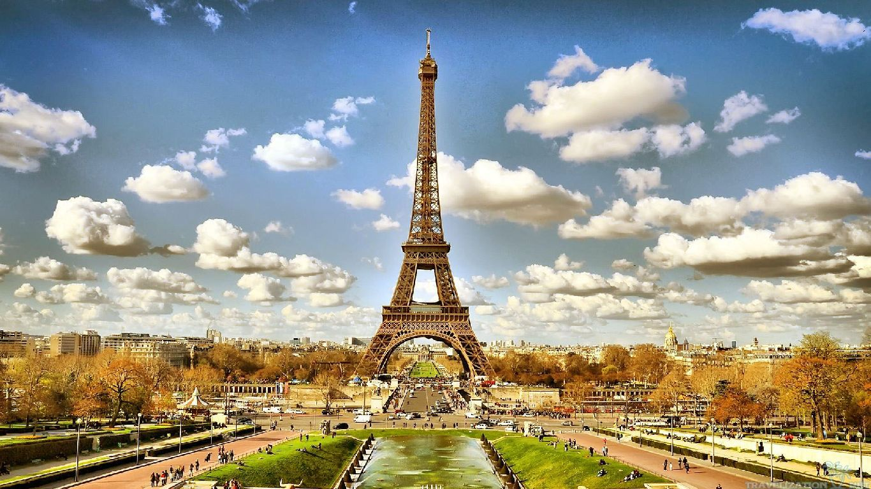

Бібліотечна година

«Запрошуємо до Франції»

Цільова група – вихованці 12-16 років

Мета: розвиток ерудиції, збагачення мовленнєвого запасу вихованців, активізація пізнавальної мотивації до вивчення культури та своєрідності різних культур світу.

Дидактичні та виховні завдання:
- Ознайомити вихованців з географічним положенням та соціокультурним статусом Франції, її основними культурними пам’ятками, популярними туристичними місцями;
- Формувати пізнавальну активність учнів, інтерес до туризму, як активної формі пізнання світу;
- Виховувати естетичні смаки.

Обладнання:

Комп’ютер, відеоролик «Запрошуємо до Франції»

Вихователь:

Доброго Дня! Сьогодні у нас незвичайна бібліотечна година. Сьогодні ми з вами вирушимо у віртуальну туристичну подорож чудовою європейською країною ФРАНЦІЄЮ! Франція надзвичайна країна. Вона має багату і цікаву історію, що надихала і надихає письменників, художників на створення великих митецьких творів саме в історичному жанрі. Згадайте хоча б Олександра Дюма, за книгами якого ми і познайомились з цією захопливою історією. Змінювались монархії від Валуа з підступною Марією Медичі до Бурбонів з королем-сонцем Людовіком ХІV, який подарував світу Версаль. Велика Французька революція, яка повалила монархію і встановила демократію. Франція має офіційну назву – Французька Республіка і девізом країни стали лозунги цієї Революції - Свобода, Рівність, Братерство!

Давайте поглянемо на географічне та соціально-політичне положення Франції. Отже, Франція - держава на заході Європи, республіка, що межує на північному сході з Бельгією, Люксембургом і Німеччиною, на сході з Німеччиною, Швейцарією, південному-заході з Іспанією й Андоррою, на південному-сході з Італією та Монако на півдні омивається Середземним морем, на заході — Атлантичним океаном.

Площа (разом з Корсикою) — 543 965 км². Столиця і найбільше місто — Париж. Окрім метрополії, Франції належать численні заморські території — Гваделупа, Сен-Бартелемі, Сен-Мартен, Французька Гвіана, Мартиніка, Майотта, Реюньйон, Сен-П'єр і Мікелон, Південні й Антарктичні території, Нова Каледонія, Французька Полінезія, Волліс і Футуна.

Протягом останніх п'ятисот років Франція була одною з провідних країн світу з сильними культурними, економічними, військовими та політичними впливами на Європу та увесь світ. Протягом 17-18 століть Франція колонізувала великі території у Північній Америці та Південно-Східній Азії, протягом двох наступних століть стала другою найбільшою імперією у світі, завоювавши значні частини Північної, Західної та Центральної Африки, Південно-Східної Азії, а також багато Карибських і Тихоокеанських островів.

Франція — найбільш відвідувана країна у світі (за кількістю іноземців, що приїжджають); Париж — найбільш туристичне місто; Ейфелева вежа — найпопулярніший у світі монумент: тобто Франція — безперечна чемпіонка світового туризму.

У 2000 році Францію відвідало близько 75,5 мільйонів туристів — абсолютний рекорд.

Те, що поза сумнівом привертає тих, що приїжджають до Франції — це велика різноманітність пейзажів, довгі лінії океанічного і морського узбережжя, помірний клімат, безліч різних пам'ятників, а також престиж французької культури, кухні і способу життя.

Давайте і ми здійснимо коротку, на жаль тільки віртуальну, подорож до серця Франції – Парижу. Нам би не вистачило ні години, ні навіть цілого дня, аби побачити на екрані всі чудові місця цієї дивовижної країни. Тому сьогодні ми згадаємо визначні місця її столиці:

Перегляд відеофільму з коментуванням:
- Е́йфелева ве́жа — архітектурна пам'ятка Парижа, розміщена на Марсовому полі, символ сучасної Франції. Вежу названо на честь її конструктора Густава Ейфеля. Сам Ейфель називав її «300-метровою вежею», інша, народна назва — «Залізна леді»;
- Собо́р Пари́зької Богома́тері (Нотр-Дам де Парі) — собор у Парижі (Франція), присвячений Діві Марії, матері Ісуса Христа, кафедральний храм. Один з найпрекрасніших витворів готичного мистецтва. Стоїть на острові Сіте, на місці першої християнської церкви Парижа, базиліки Святого Стефана;
- Паризька тріумфальна арка— тріумфальна арка, розташована на площі Шарля де Голля у Парижі. Тріумфальна арка є одним з найвідоміших паризьких монументів, одним із міських символів. На стінах арки вигравійовані назви 128 битв, виграних республіканською і імператорською армією, а також імена 658 французьких воєначальників. Арку оточують 100 гранітних тумб (на честь «ста днів» правління Наполеона), сполучених між собою чавунними ланцюгами;
- Лувр — один з найбільших музеїв світу, розташований на правому березі Сени в першому окрузі Парижа. Музей розташований в палаці Лувру, який був побудований як фортеця наприкінці 12 століття при Філіпі II. Будівля розширювалась багато разів, сформувавши сучасний палац Лувр. Під час Французької революції, Національна Асамблея постановила, що Лувр повинен використовуватися як музей, демонструючи культурні шедеври країни.
- Міст Олександра III— одноарковий міст, перекинутий через Сену у Парижі між Домом інвалідів і Єлисейськими Полями. Довжина моста становить 160 метрів. Міст був закладений в ознаменування Франко-російського союзу між імператором Миколою II в жовтні в 1896 року і споруджений за чотири роки. Названий на честь його батька — імператора Олександра III . Відкрився напередодні Всесвітньої виставки 1900 року. З 1975 року міст охороняється державою як пам'ятка історії та архітектури.
- Паризький Диснейленд– комплекс парків розваг компанії «Волт Дісней» у місті Марн-ла-Валле у східному передмісті Парижа. Розташований за 32 км від центру Парижа у муніципалітеті Шессі (Сена і Марна).
- Базиліка Сакре-Кер, або просто Сакре-Кер, буквально «базиліка Святого Серця», тобто Серця Христового) – католицький храм в Парижі, споруджений між 1876 та 1910 роками за проектом архітектора Абаді в римсько-візантійському стилі, розташований на вершині пагорба Монмартр, у найвищій точці (130 м) міста.
- Версальський палац— палац у Версалі, колишня резиденція французьких королів. Побудований в стилі класицизму у 1661-1710 рр. на місці замку Людовика ХІІІ (фактично увібравши Старий замок) Новий замок разом з величезними Версальськими садами, Великим та Малим Тріанонами, Селом королеви складають єдиний палацово-парковий комплекс.
- Мулен Руж (в перекладі з фр. буквально «Червоний млин») — знамените класичне кабаре в Парижі, побудоване 1889 року. Мулен Руж — одна з визначних пам'яток французької столиці.
- Опера́ Гарньє́, або палац Гарньє — оперний театр у Парижі, який також відомий під назвами Паризька опера та Гранд-опера. Будівлю театру, що розрахована на 2200 осіб, споруджено у 1870-х роках в еклектичному стилі за проектом французького архітектора Шарля Гарньє.

Рефлексія:
- Ваші враження від віртуальної подорожі.
- Що найбільше вразило, про що хотілось би дізнатись більше ?
- Які художні книги відображають Французьку історію? Які із них ви прочитали?
- Які відомі екранізації французьких романів вам відомі?

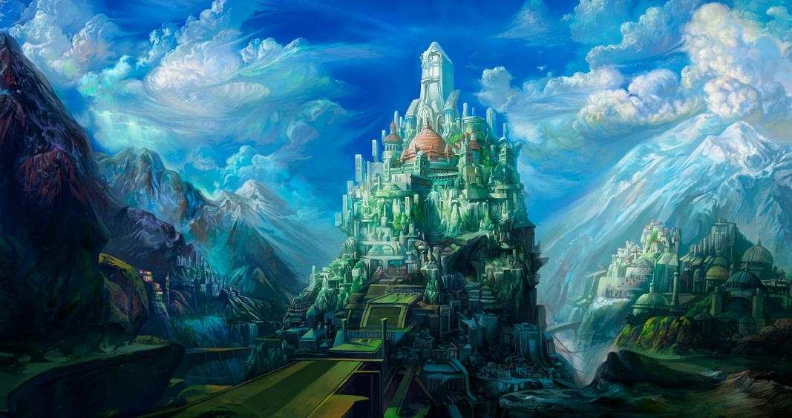

Бібліотечна година «Чарівний світ фентезі»

Цільова група – вихованці 12-16 років
Мета: сприяти інтелектуальному, духовному розвиткові учнів, виховувати літературні смаки, ознайомити з новинками сучасної літератури, залучати до саморозвитку, світових культурних цінностей.

Структура бібліотечної години:

- Інформаційна сторінка «Жанр фентезі.»;
- Перегляд фрагменту фільму «Володар перстнів»
- Рефлексія.

Вихователь:

Сьогодні жанр фентезі має велику популярність. Деякі поблажливо називають подібну літературу розважальної та низькопробної. Але стверджувати так може лише людина, абсолютно не знайомий з кращими зразками цього жанру.

Що таке фентезі?
Жанр фентезі - вид фантастичної літератури, що грунтується на казкових і міфологічних мотивах. У тому вигляді, в якому він представлений зараз, склався на початку XX ст. У наш час цей жанр використовують в живопису, кінематографі, настільних і комп'ютерних іграх.
Твори цього жанру схожі на пригодницькі романи, події яких відбуваються у фантастичних світах, близьких до реального середньовіччя. Їхні герої стикаються з фантастичними надприродними істотами і явищами.

Фентезі та наукова фантастика
Ці два жанри дійсно схожі, але наукова фантастика прагне до наукового пояснення світу, в якому розгортається оповідь книги. Фентезі приймає все як даність, саме існування світу цих творів щодо реального ніяк не промовляється - можна вважати їх паралельними або знаходяться на інших планетах. Фізичні закони фентезійних просторів також не відповідають тим, що існують в нашому світі. Тут можуть існувати міфічні раси (гноми, ельфи, тролі), боги, привиди, чаклуни, волшеюние тварини (єдинороги і грифони).
Від казки фентезі відрізняється тим, що чудеса і чарівні явища вважаються чимось закономірним, звичайним і навіть буденним.

З чого все починалося?
Не секрет, що будь-який з виникаючих жанрів обов'язково має попередників. Це твори, в яких, так чи інакше, вгадують мотиви, сюжетні ходи і прийоми нового жанру. Фентезі не став винятком, і у нього знайшлися попередники. Так хто вони, перші автори фентезі?
Джонатан Свіфт, перу якого належить приголомшливий роман «Подорож Гуллівера». В основі твору казковий, навіть архітіпіческій, мотив подорожі. Герой потрапляє в різні країни, чиї закони абсолютно не відповідають нашим, знайомиться з чудовими істотами і фантастичними тваринами - ліліпутами, велетнями, гуінгнмов. Зрозуміло, цей твір не просто древній зразок фантастичної літератури - це шедевр класичної літератури.
Мері Шеллі - жінка, яка написала готичний роман, що став для багатьох наступних поколінь невичерпним джерелом ідей та інтерпретацій, - «Франкенштейн, або Сучасний Прометей». Хоча цей твір, більше можна віднести до наукової фантастики, але й мотиви фентезі в ньому є.
Льюїс Керролл - математик, який створив приголомшливу дитячу історію - «Аліса в країні чудес». Його світ, повний парадоксів і алогічних явищ, зробив величезний вплив на фантастичну літературу в цілому.
Як же не згадати Брема Стокера, творця знаменитого «Дракули». Цей роман про вампірів породив безліч наслідувань як в літературі, так і в кінематографі. Особливо зараз вампірське фентезі знайшло величезну популярність. А почалося все з самої ординарної і нічим не виділяється, крім своєї жорстокості, історичної особистості.

Що ж відбувається в світі фентезі сьогодні?
Рейтинг книг фентезі на сьогоднішній день не становили тільки ледачі. Пов'язано це, звичайно, з неймовірною популярністю жанру. Все більше з'являється письменників, все складніше знайти в цьому величезної безлічі варіантів дійсно якісну талановито написану літературу.
Але краще фентезі відомо навіть тим, хто ніколи не цікавився цим жанром. Назви цих творів на слуху, їх екранізації перетворюються на значущі для кінематографа події. Отже, які твори входять у невелике число, яке можна назвати класикою жанру?

Джон Рональд Руел Толкін
Кому, як не творцеві «Хоббіта» і «Володаря кілець», очолювати рейтинг книг фентезі?
Роман-епопея в трьох частинах - «Володар кілець» - найвідоміший твір фентезі. Ця книга була найпопулярнішою в ХХ столітті і продовжує видаватися донині. Жодне інше твір не зробило такого вплив на літературу та світову культуру.
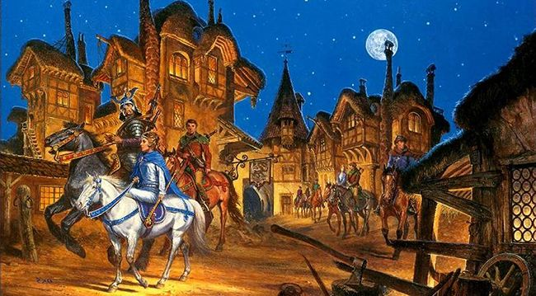
Трилогія була продовженням відмінною казки-фентезі «Хоббіт». Толкін, будучи оксфордським професором філології та спеціалізуючись на середньовічних міфах Північної Європи, вважав, що Англії не вистачає свого епосу, тому його необхідно створити. З цими думками письменник взявся за продовження «Хоббіта».
Роман був виданий в 1954-1955 роках. Прийняли «Володаря кілець» неоднозначно. Колеги Толкіна були в захваті, багато читачів також позитивно оцінили книгу, але газетні критики знайшли в ній ряд недоліків: непропрацьованність характерів персонажів, консервативність. Однак якщо згадати, що спочатку автором замислювався епос, подібні претензії усуваються самі собою. Епос сам по собі консервативний жанр, який не передбачає особливого психологізму своїх героїв.
На сьогоднішній день «Володар кілець» - найкраще фентезі.
(Перегляд фрагменту фільму «Володар перстнів»)

Джордж Мартін, «Пісня криги і полум'я»
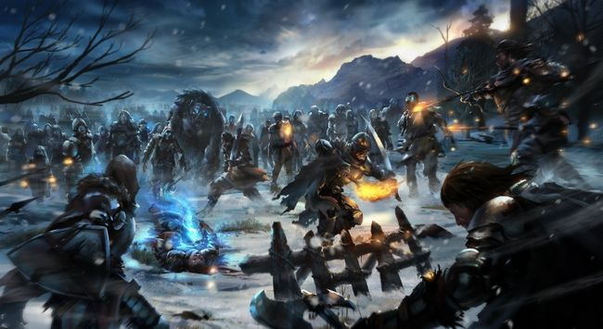
Сьогодні про це циклі мало хто не чув. А все завдяки серіалу телекомпанії HBO, але ще до його виходу книги серії займали перші місця в списках бестселерів The New York Times. Рейтинг книг фентезі цієї серії постійно зростає.
Д. Мартін створив епічну сагу про світ Семи Королівств. Світі, де є сусідами вічне літо і вічна зима. Про світ героїв і зрадників, королів і Бастардо, лицарів і вбивць. І всіх їх звела разом доля, щоб виконати давнє пророцтво

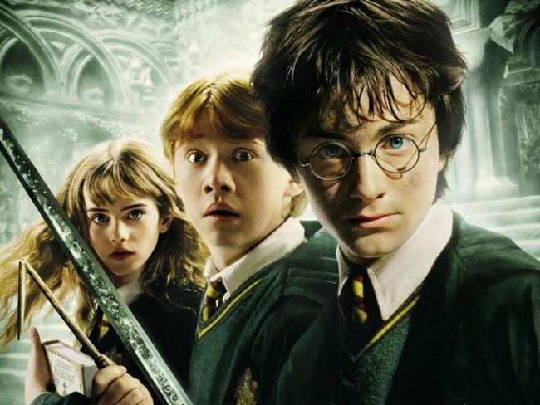

Джоан К. Роулінг
Хто з нас не чув про хлопчика-сироту зі шрамом у вигляді блискавки? Цикл про Гаррі Поттера по праву очолював список фентезі-бестселерів. Адже спочатку видавці відмовлялися друкувати першу книгу серії - «Гаррі Поттер і філософський камінь», запевняючи, що вона не буде популярна.
Серія про хлопчика-чарівника на сьогоднішній день отримала кілька літературних нагород, стала найбільш продаваною в історії і лягла в основу фільмів, які, до слова, також стали найбільш касовою серією фільмів за всю історію кінематографа.

Рефлексія:
Якому жанру в літературі ви надаєте перевагу?
Які б книги ви хотіли б прочитати та обговорити на наступній бібліотечній годині?

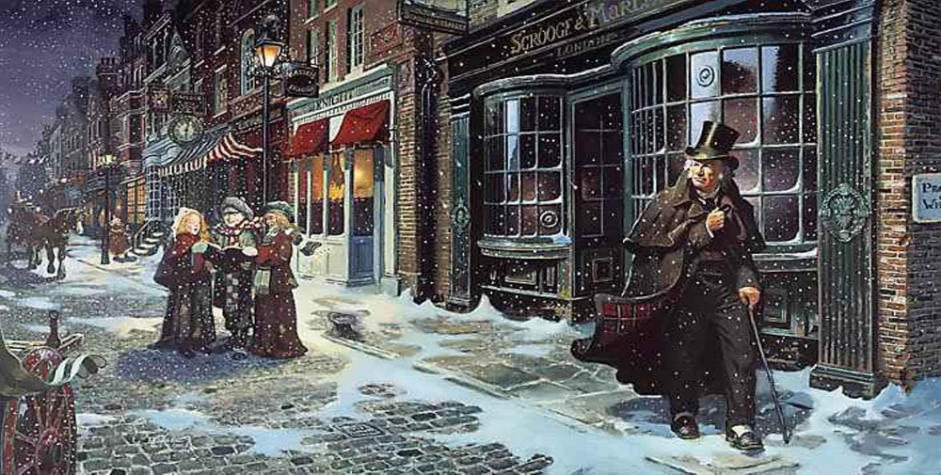




Бібліотечна година
«Різдво у книгах»

Цільова група – 12-15 років

Мета: поглиблювати загальні знання учнів, ознайомлювати з світовою літературною спадщиною, формувати мотивацію до культурного розвитку, пізнання, виховувати читацькі смаки.

Обладнання: книги, комп’ютер (фрагменти з фільмів-екранізацій)

Зима, для нас це, в першу чергу, - Різдво і Новий рік. З давніх-давен люди відзначають ці свята і пишуть про них книги. І дитячі книги, в першу чергу. Що об’єднує кращі з них?
Звичайно, чарівне відчуття свята, його наближення і атмосфера радості і щастя, чудово передані авторами. Звичайно, чудеса, рідкісні в нашому світі, але під Новий рік і Різдво, коли-не-коли все ж трапляються. А ще, мабуть, всі ці історії вчать нас, читачів, найголовнішим речам: співчуттю, милосердю, уваги до тих, кому навіть в ці світлі свята буває не дуже весело.
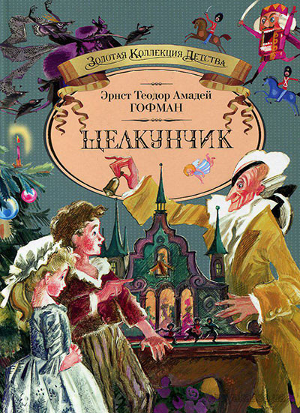
Сьогодні ми познайомимось з книгами, в яких трапляються різдвяні та новорічні дива, добрі казки для дітей та дорослих:

Е. Т. А. Гофман «Лускунчик
і Мишачий король»

«Лускунчик і Мишачий король» — одна із знаменитих чарівних історій, написаних Гофманом і, мабуть, найпопулярніша в світі серед різдвяних казок. Досить сказати, що за її мотивами створено художні фільми, мультфільми і балет.
Ідея казки, опублікованої ще в 1816 р, виникла у німецького автора Гофмана в спілкуванні з дітьми його друга Хітціга. Подібно до свого книжкового героя, умільця-хрещеного Дроссельмейера, Гофман змайстрував для своїх маленьких друзів гарний макет замку, і дав їх імена хлопчикові і дівчинці зі своєї казки.
Історія розгортається в Різдво, в будинку, де живуть Фріц і його сестра Марі, де вже стоїть чудова красуня ялинка, навколо незвичайного подарунка хресного — іграшки Лускунчика. У чарівну ніч починають відбуватися чудеса: іграшки оживають, Лускунчик перетворюється на прекрасного Принца, а допомагає йому в цьому маленька відважна Марі … (фрагмент із фільму А.Кончаловського «Лускунчик і мишачий король»)
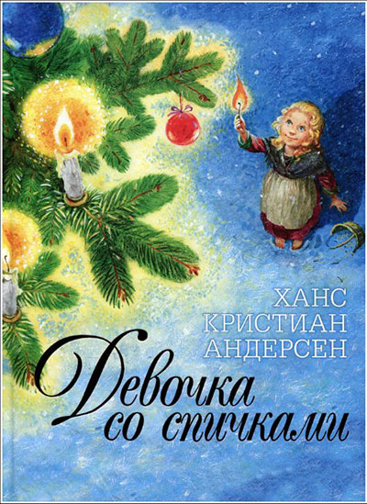

Х.К. Андерсен «Дівчинка з сірниками»

Коротка святкова розповідь великого письменника, опублікована в 1845 і написана, як текстовий супровід до гравюри Йоганна Лундбю, із зображенням юної продавчині сірників. Пронизлива історія маленької дівчинки, яка торгує на вулиці, в холодний різдвяний вечір сірниками. Благополучні городяни, що поспішають до святкового столу, яскраві вітрини з новорічними стравами, освітлені вікна заможних будинків зі щасливими дітьми, що веселяться навколо ялинки — все це проходить повз самотню, замерзаючу на вулиці дитину. Але, як і у всякому різдвяному оповіданні, і тут, обов’язково буде Диво!
(фрагмент із фільму (Данія) «Дівчинка із сірниками»)

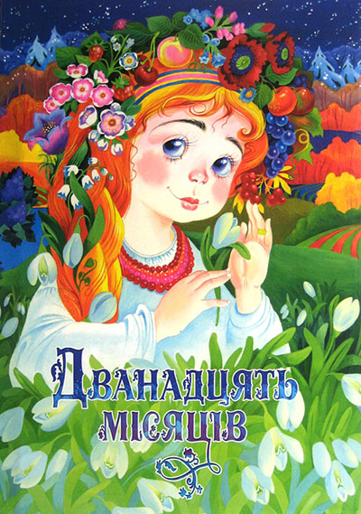
Не втратила своєї актуальності
і в наші дні казка, С. Маршака
«Дванадцять місяців».

Ця казка-п’єса була написана Маршаком в 1942 році. Поставлена в Московському театрі юного глядача в 1947 р, у МХАТі — в 1948 р У 1956 р за її мотивами на студії Союзмультфільм був відзнятий однойменний мультфільм. Сюжет казки Самуїл Маршак запозичив у відомої чеської письменниці Божени Немцової. Бідна, але чесна і працьовита пасербиця, зарозуміла Принцеса, зла мачуха з ліновою та жадібною дочкою — всі ці герої прийшли в казку Маршака з класичних світових казкових сюжетів.

Чудова казка не тільки розповість читачам про те, що в Новий рік можливі будь-які чудеса, а й дасть віру в справедливість. (перегляд фрагменту мультфільму «Дванадцять місяців»)

Д. Радарі «Подорож Блакитної стріли»
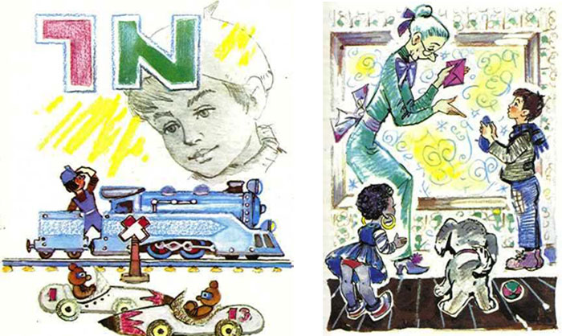

Казкова повість Джанні Радарі (1964 р), написана в захоплюючій і легкій манері, розповідає про різдвяну чарівну подорож іграшкового потяга «Блакитна Стріла» і його лялькових пасажирів. Історія чудова, світла, пронизана добрим гумором і, як часто буває у Радарі, трохи сумна. Казка складається з декількох захоплюючих історій, які вплітаються в канву оповідання і складають єдину картину.

У переддень Різдва (а в деяких перекладах Нового року) безліч іграшок, які ніхто не купив, залишилися в магазині, де їх бачить хлопчик з бідної сім’ї Монті Франческо. Він мріє про іграшковий поїзд «Блакитна стріла». Іграшки вирішують разом вибратися на вулицю і за допомогою іграшкового поїзда відправитися до всіх дітей, які не отримали довгоочікуваних подарунків. На шляху у відважних іграшок зустрічається безліч перешкод, але вони долають їх завдяки своїй дружбі і любові до дітей.

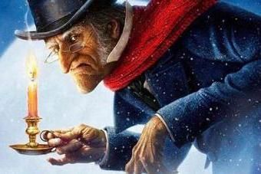
Ч. Діккенс «Різдвяна історія»

Повість була написана в 1843 році, трохи пізніше вона стала одним з найпопулярніших оповідань про Різдво, які коли-небудь написав Чарльз Діккенс. Різдвяна історія, що трапилася з головним героєм, просто вражає і змушує кожного з нас замислитися над своєю поведінкою і вчинками.
Старий і похмурий старий Ебінейзер Скрудж був дуже жадібним. Інших інтересів, крім накопичення, у нього не було. І ось вже скоро настане Різдво, але ніякої радості Ебінейзер з цього приводу не відчуває, тому відхиляє запрошення свого племінника прийти до нього в гості і відсвяткувати улюблене свято разом з його сім`єю. Старий вважає, що і в свята, в першу чергу, треба прагнути отримати вигоду, а не веселитися. Пожертви бідним дітям він теж ніколи не давав.
Звичайно така історія захоплювала режисерів, вона була не раз екранізована. В 2009 році на екрани вийшла дивовижна версія Різдвяної історії, творцем якої став американський режисер Роберт Замекіс.
Земекіс, - просто геній зі спецефектів, він використовував інноваційну технологію «цифрового захоплення», це означає, що на акторах були встановлені спеціальні датчики, які дають унікальні технічні можливості: з точністю повторюють міміку і рухи, тому персонажі виглядають дуже реалістично . 3D-ефект і першокласна картинка просто вражають уяву. І якщо ви його ще не бачили, обов`язково подивіться, не пошкодуєте! (перегляд відеофрагменту).

Рефлексія:
- Чи зацікавили вас книги? Що б ви хотіли прочитати?
- Чи є серед книг, з якими ми ознайомились, ті, які ви прочитали? Як вплинули вони на вас?
- Яку із історій ви хотіли б переглянути на телеекрані?

У новорічні канікули ми обов’язково подивимось всі ці чудові анімаційні та художні фільми, але чи може кіно замінити чудовий вечір з книгою, коли ти поринаєш у казковий світ сам на сам?

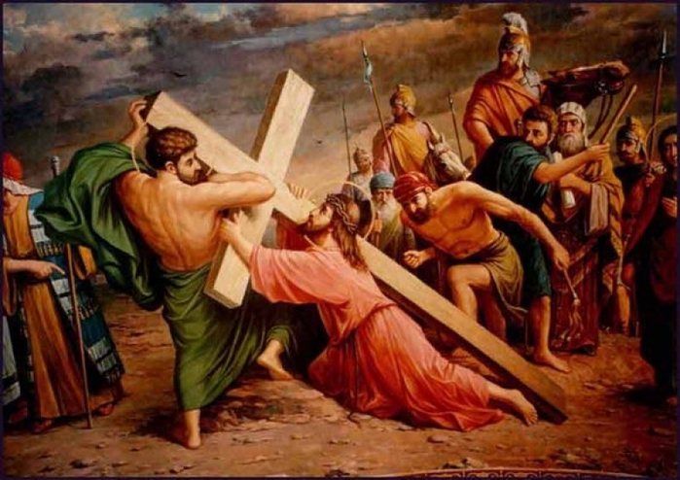

Бібліотечна година
(біблійні читання)
Світле свято воскресіння

Цільова група – вихованці 12-16 років
Мета: духовний розвиток учнів, ознайомлення з біблійним описом подій «страсного» тижня, залучення до християнських моральних цінностей.

Структура бібліотечної години:
• Розповідь про події страсного тижня (біблійні читання);
• Обговорення: «Яке місце у вашому житті займає віра? Чи варто читати Біблію навіть невіруючим людям?»
Вихователь: Сьогодні у житті всіх православних християн важливий день – страсна п’ятниця. Чому саме так називають цей день звернімось до опису подій цього дня в Біблії (Новий завіт. Євангеліє иід Івана
(Ів. 19:17-30)
І, нісши Свого хреста, Він вийшов на місце, Череповищем зване, по-гебрейському Голгофа. Там Його розп'яли, а з Ним разом двох інших, з одного та з другого боку, а Ісуса всередині. А Пилат написав і написа, та й умістив на хресті. Було ж там написано: Ісус Назарянин, Цар Юдейський. І багато з юдеїв читали цього написа, бо те місце, де Ісус був розп'ятий, було близько від міста. А було по-гебрейському, по-грецькому й по-римському написано. Тож сказали Пилатові юдейські первосвященики: Не пиши: Цар Юдейський, але що Він Сам говорив: Я Цар Юдейський. Пилат відповів: Що я написав написав! Розп'явши ж Ісуса, вояки взяли одіж Його, та й поділили на чотири частині, по частині для кожного вояка, теж і хітона. А хітон був не шитий, а витканий цілий відверху. Тож сказали один до одного: Не будемо дерти його, але жереба киньмо на нього, кому припаде. Щоб збулося Писання: Поділили одежу Мою між собою, і метнули про шату Мою жеребка. Вояки ж це й зробили… Під хрестом же Ісуса стояли Його мати, і сестра Його матері, Марія Клеопова, і Марія Магдалина. Як побачив Ісус матір та учня, що стояв тут, якого любив, то каже до матері: Оце, жоно, твій син! Потім каже до учня: Оце мати твоя! І з тієї години той учень узяв її до себе. Потім, знавши Ісус, що вже все довершилось, щоб збулося Писання, проказує: Прагну! Тут стояла посудина, повна оцту. Вояки ж, губку оцтом наповнивши, і на тростину її настромивши, піднесли до уст Його. А коли Ісус оцту прийняв, то промовив: Звершилось!… І, голову схиливши, віддав Свого духа…
Як християни готувались до найвизначнішої події – Воскресіння Ісуса Христа?
СТРАСТНИЙ ТИЖДЕНЬ
До Великодня віруючі готуються протягом семи тижнів Великого Посту - одного з найсуворіших постів - саме стільки часу провів Ісус Христос у пустелі. Вважається, що у ці дні душа віруючого повинна прислуховуватися до страждань Господа, котрі пережив Ісус Христос в людській подобі в останні дні. Ці сім тижнів називаються седмицями.Останній тиждень перед Пасхою називається Страстна Седмиця або Страстний тиждень, на спомин святих страстей Господніх. Кожен його день наближує нас до урочистої події - Світлого Христового Воскресіння. Це тиждень найсуворішого посту.
У Великий понеділок приводиться чудо засохлої смаківниці, про яке розповідається в Євангеліях від Матвія та Марка. Ця історія доводить, що віра має величезну силу й здатна творити чудеса. У цей день треба до Великодня підготувати свою оселю - пофарбувати, помити, почистити.

У Великий вівторок під час богослужіння читаються бесіди Ісуса Христа з учнями та його останні притчі. У цей день треба підготувати одяг, випрасувати білизну.
У Велику середу увага привертається "блудниці, яка розкаялася". Під час служби підкреслюється різниця між врятованою грішною жінкою та Іудою, обраним апостолом, який загинув: одна віддає своє багатство Христові та цілує його ноги, інший за гроші зраджує Христа поцілунком. У цей день завершуються всі господарські роботи. Треба прибрати хату, винести все сміття. Треба також заготовити яйця для крашанок та писанок, підготувати все необхідне для їх виготовлення знаряддя.
У Великий четвер згадується Таємна вечеря, що здійснив напередодні свого розп’яття Ісус Христос зі своїми учнями в ознаменування заповіданого пророком Мойсеєм Великодня. Із цією подією пов’язане встановлення таїнства Євхаристії, причастя.
Страстний Четвер або так званий Чистий Четвер- день, коли Ісус разом зі своїми учнями під часТаємної Вечері розділив останню трапезу. На цей день припадає найбільше обрядів, дійств та прикмет. Традиційно цього дня випікають паски. Паска - це не просто ритуальний хліб, вонасимволізує тіло Христове, і до її виготовлення треба ставитись з особливим натхненням та трепетом. Перед тим, як випікати, необхідно помолитись, аби очистити Ваші думи та помисли. На Чистий Четвер необхідно підготувати до Великодня своє тіло, тобто ретельно вимитись, особливо це стосується дітей та хворих, адже вода на Чистий четвер змиває усі хвороби та захищає від негараздів. Виготовлена на Чистий Четвер страсна свічка захищає оселю від пожеж, тих хто в ній мешкає від хвороб. Саме ця свічка приносить живий вогонь, що його цього дня запалюють у церквах. Необхідно будь-що, і ні в якому разі не загасивши, донести тепло великоднього вогника до свого будинку. Існує повір'я, що на Чистий Четвер Бог відпускає на землю душі праведників, аби вони могли відсвяткувати "Мертвецький Великдень". Отож зайшовши пізно вночі до церкви можна, за народною уявою побачити, як покійники славлять Воскресіння Христове, а церковну службу служать священики, що померли.
У Велику п’ятницю, на вечері, згадується погребіння Христа, з особливою урочистістю виноситься Плащаниця з вівтаря на середину церкви для поклоніння віруючих. Найсумніший день тижня - п'ятниця, бо саме в цей день Христос помер. Не можна взагалі нічого їсти, не співати, не слухати музику. Ввечері треба йти до церкви, де виносять Плащаницю, тканину, в яку було загорнуто тіло Ісуса після зняття з хреста, та на котрій зображено його в гробу. В цей день не можна шити, прати, будь-що різати. Порушити цю заборону - дуже великий гріх.
Велика субота – останній день Великого посту. На утрені продовжується поклоніння Плащаниці, читається літургія Василія Великого (Кесарійського). У цей день обов’язково буває вечірня служба, що належить Великій неділі. Початок ночі триває в читанні Діянь апостолів, і, нарешті, саме перед Великодньою утренею здійснюється опівношна – церковна служба з 12 години ночі до ранку, що нагадує віруючим про молитву Христа перед розп’яттям, під час якої Плащаниця знову вноситься до вівтаря через царські врата та кладеться на престол, де вона залишається сорок днів, до Вознесіння Господнього. Опівночі Великоднім хресним ходом починається заутреня.
Процесія обходить храм та повертається до його зачинених дверей. Священик повідомляє про Воскресіння Христа. Народ входить до храму, і заутреня продовжується. Весь храм прикрашений квітами, скрізь дуже багато світла, священики одягнені у святкові ризи. У центрі храму, на аналої, лежить ікона Воскресіння, що зображує Христа, який розбиває ворота пекла і звільняє Адама та Єву. На цій службі вже нічого не читається, а тільки співається. Знову і знову священик вигукує «Христос Воскрес!», і кожного разу народ йому відповідає: «Воістину Воскрес!» Великодній тиждень починається.
У Страсну суботу йдуть приготування до Великодньої святкової трапези. Для господинь це найбільш клопітливий день, адже потрібно все приготувати, спекти, зварити. Цього дня красять яйця та виготовляють писанки. Про красу української писанки відомо всім, їй навіть стоїть пам'ятник у Канаді. Для крашанок переважно використовується червоний колір, бо це символізує кров Христову. Лушпиння від яєць, які тріснули не викидається, а несеться до річки і пускається на воду. За легендою через 25 днів воно припливе у щасливі рахманські краї і повідомить душам праведників, що там проживають, про Світле Христове Воскресіння.

Обговорення:
- Яке місце у вашому житті займає віра?
- Чи варто читати Біблію навіть невіруючим людям?

